**Chương 1**

**Background**

Optimization là quá trình xác định giải pháp tốt nhất trong số các giải pháp thay thế (Miettinen, 1999). Trong khi tối ưu hóa mục tiêu duy nhất sử dụng một tiêu chí duy nhất để xác định giải pháp tốt nhất trong số các giải pháp thay thế, tối ưu hóa đa mục tiêu sử dụng hai hoặc nhiều tiêu chí. Các tiêu chí được sử dụng để so sánh các giải pháp được gọi là mục tiêu. Vì nhiều mục tiêu có thể xung đột với nhau - tức là, việc cải thiện một mục tiêu dẫn đến sự suy giảm của mục tiêu khác - nói chung, không có giải pháp tối ưu duy nhất nào cho các vấn đề đa mục tiêu.

Ví dụ, Hình 1.1 cho thấy sự đánh đổi giữa hai mục tiêu: (1) chi phí và (2) lỗi. Vùng bóng mờ mô tả tập hợp các giải pháp ứng cử viên cho vấn đề giả định này. Vùng trên cùng bên trái chứa các giải pháp ứng viên có chi phí thấp, lỗi cao. Vùng dưới cùng bên phải chứa chi phí cao, giải pháp ứng viên có lỗi thấp. Giữa hai thái cực này là các mức độ đánh đổi khác nhau giữa hai mục tiêu, trong đó tăng chi phí dẫn đến giảm lỗi.

Hình 1.1 thể hiện một vấn đề cơ bản trong tối ưu hóa đa mục tiêu. Cho rằng không có giải pháp tối ưu duy nhất, thay vào đó là vô số giải pháp tiềm năng với mức độ đánh đổi khác nhau giữa các mục tiêu, những người ra quyết định sau đó chịu trách nhiệm khám phá bộ giải pháp tiềm năng này và xác định (các) giải pháp sẽ được thực hiện. Mặc dù cuối cùng, việc lựa chọn giải pháp cuối cùng là trách nhiệm của người ra quyết định, các công cụ tối ưu hóa sẽ hỗ trợ quá trình ra quyết định này với khả năng tốt nhất của họ. Ví dụ, nó có thể chứng minh hữu ích để xác định các điểm lợi nhuận giảm dần. Ví dụ, Hình 1.2 xác định khu vực cần tăng chi phí lớn để giảm lỗi biên. Để thực hiện loại phân tích này, cần phải cung cấp cho người ra quyết định một bảng liệt kê hoặc xấp xỉ các sự đánh đổi này. Chiến lược liệt kê hoặc xấp xỉ các sự đánh đổi này được gọi là tối ưu hóa posteriori (Coello Coello và cộng sự, 2007), và là trọng tâm của cuốn sách này.

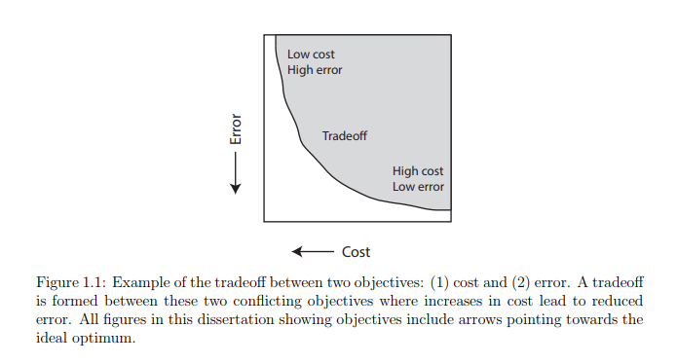

Hình 1.1: Ví dụ về sự đánh đổi giữa hai mục tiêu: (1) chi phí và (2) lỗi. Một sự đánh đổi được hình thành giữa hai mục tiêu mâu thuẫn này, trong đó việc tăng chi phí dẫn đến giảm lỗi. Tất cả các số liệu trong luận án thể hiện mục tiêu này bao gồm các mũi tên hướng tới tối ưu lý tưởng.

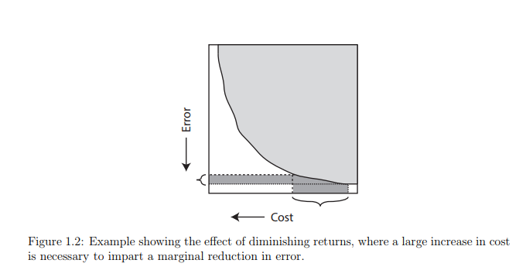

Hình 1.2: Ví dụ cho thấy ảnh hưởng của lợi nhuận giảm dần, trong đó chi phí tăng cao là cần thiết để giảm thiểu sai số biên.

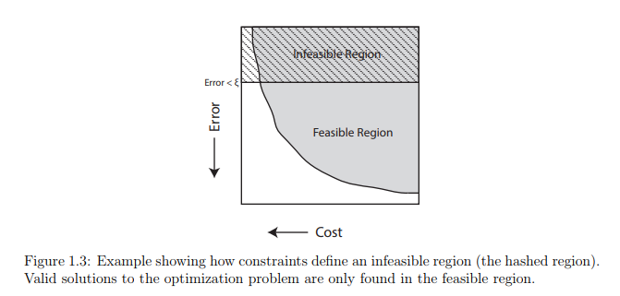

Hình 1.3: Ví dụ cho thấy các ràng buộc xác định vùng không khả thi (vùng băm). Các giải pháp hợp lệ cho vấn đề tối ưu hóa chỉ được tìm thấy trong khu vực khả thi.

* 1. **Multiobjective Problem (Vấn đề đa đối tượng)**

Chúng ta có thể diễn đạt ý tưởng về một vấn đề đa biến (MOP) với các mục tiêu M chính thức là:

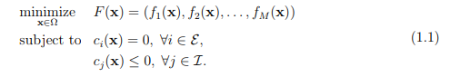

Chúng tôi gọi x là các biến quyết định, là vectơ của các biến được thao tác trong quá trình tối ưu hóa:

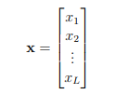

Các biến quyết định có thể được định nghĩa theo nhiều cách khác nhau, nhưng thông thường để xem các loại sau (B¨ack et al., 1997):

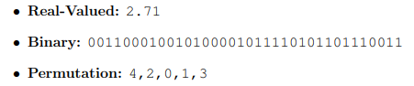

Trong một số ứng dụng, số lượng biến quyết định có thể không phải là một giá trị cố định. Tuy nhiên, trong cuốn sách này, chúng tôi giả định rằng L là hằng số cho một vấn đề nhất định.

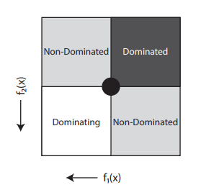

Hình 1.4: Sự miêu tả của các vùng thống trị Pareto khác nhau. Các vùng này có liên quan đến từng giải pháp, được tập trung trong hình. Khu vực bị chi phối kém hơn trong tất cả các mục tiêu, khu vực thống trị là vượt trội trong tất cả các mục tiêu và khu vực không bị chi phối là vượt trội trong một mục tiêu nhưng kém hơn trong mục tiêu khác.

Không gian quyết định, Ω, là tập hợp của tất cả các biến quyết định. MOP có thể áp đặt các hạn chế đối với không gian quyết định, được gọi là các ràng buộc. Ví dụ, trong Hình 1.3, một ràng buộc giả định sẽ ngăn mọi giải pháp vượt quá ngưỡng lỗi. Theo cách này, các ràng buộc thông báo cho quá trình tối ưu hóa về việc giải pháp nào là không khả thi hoặc không thực tế. Phương trình (1.1) cho thấy không có hoặc nhiều ràng buộc ci (x) có thể được định nghĩa để thể hiện cả ràng buộc đẳng thức và bất đẳng thức. Tập hợp E và I xác định xem ràng buộc là ràng buộc đẳng thức hay bất đẳng thức. Tập hợp tất cả các biến quyết định trong khả thi (nghĩa là thỏa mãn tất cả các ràng buộc) xác định vùng khả thi,.

* 1. **Pareto Optimality (Tối ưu Pareto)**

Khái niệm về sự tối ưu được sử dụng ngày nay được áp dụng từ công trình của Francis Ysidro Edgeworth và Vilfredo Pareto (Coello Coello và cộng sự, 2007), và thường được gọi là sự tối ưu Pareto. Sự tối ưu của Pareto coi các giải pháp là vượt trội hoặc kém hơn so với giải pháp khác chỉ khi nó vượt trội trong tất cả các mục tiêu hoặc kém hơn trong tất cả các mục tiêu, tương ứng. Sự đánh đổi trong một MOP được nắm bắt bởi các giải pháp vượt trội trong một số mục tiêu nhưng kém hơn trong các mục tiêu khác. Các cặp giải pháp như vậy vượt trội và kém hơn so với các mục tiêu nhất định được gọi là không bị chi phối, như trong Hình 1.4. Chính thức hơn, khái niệm tối ưu Pareto được xác định bởi mối quan hệ thống trị Pareto:

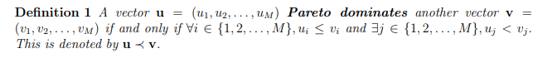

Hai giải pháp không bị chi phối nếu không Pareto chi phối giải pháp kia (tức là, u ⊀ v và v ⊀ u). Tập hợp tất cả các giải pháp không bị chi phối được nắm bắt bởi tập hợp tối ưu Pareto và mặt trước Pareto. Cái trước chứa các biến quyết định trong khi cái sau chứa các mục tiêu.

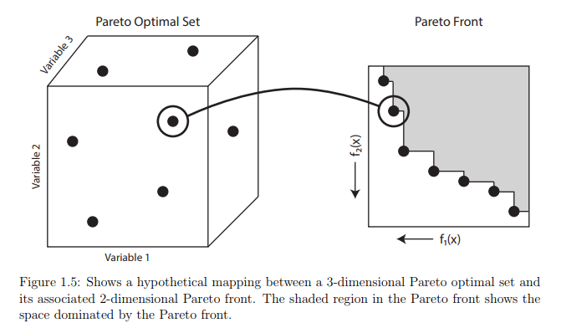

Hình 1.5: Hiển thị ánh xạ giả thuyết giữa bộ tối ưu Pareto 3 chiều và mặt trước Pareto 2 chiều liên quan của nó. Vùng bóng mờ ở mặt trước Pareto cho thấy không gian bị chi phối bởi mặt trận Pareto.

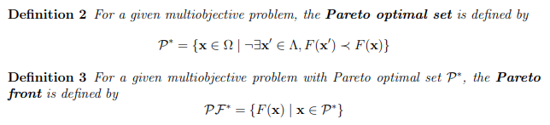

Trong luận án này, mối quan hệ thống trị Pareto được áp dụng cho các mục tiêu. Để thuận tiện, chúng tôi sử dụng x ≺ y hoán đổi cho nhau với F (x) F (y).

Hình 1.5 cho thấy một ví dụ về bộ tối ưu Pareto và mặt trước Pareto và ánh xạ kết quả giữa hai cái. Bộ tối ưu Pareto xác định các biến quyết định, trong khi mặt trước Pareto nắm bắt các mục tiêu và sự đánh đổi của chúng thông qua tối ưu Pareto.

* 1. **Multiobjective Evolutionary Algorithms (Thuật toán tiến hóa đa biến)**

Các thuật toán tiến hóa (EA) là một lớp các thuật toán tìm kiếm và tối ưu hóa được lấy cảm hứng từ các quá trình tiến hóa tự nhiên (Holland, 1975). Tổng quan rộng về thiết kế và phát triển EA được cung cấp trong B¨ack et al. (1997). Phác thảo của một EA đơn giản được hiển thị trong Hình 1.6. EA bắt đầu với một quá trình khởi tạo, trong đó dân số tìm kiếm ban đầu được tạo ra. Tiếp theo, họ tham gia một vòng chọn các cá thể mẹ từ quần thể tìm kiếm, áp dụng toán tử tái tổ hợp để tạo ra con cái và cuối cùng cập nhật quần thể tìm kiếm với những con cái này bằng chiến lược thay thế. Vòng lặp này được lặp lại cho đến khi một số điều kiện kết thúc được đáp ứng, thường là sau một số lần đánh giá hàm mục tiêu (NFE) cố định. Sau khi chấm dứt, EA báo cáo tập hợp các giải pháp tối ưu được phát hiện trong quá trình tìm kiếm.

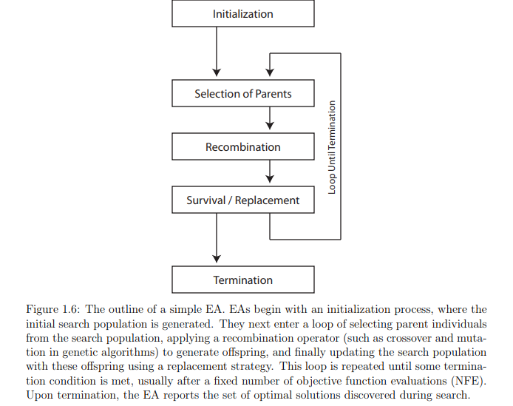

Hình 1.6: Phác thảo của một EA đơn giản. EA bắt đầu với một quá trình khởi tạo, trong đó dân số tìm kiếm ban đầu được tạo ra. Tiếp theo, họ tham gia vào một vòng chọn các cá thể bố mẹ từ quần thể tìm kiếm, áp dụng toán tử tái tổ hợp (như giao thoa và đột biến trong thuật toán di truyền) để tạo ra con cái và cuối cùng cập nhật quần thể tìm kiếm với những con cái này bằng chiến lược thay thế. Vòng lặp này được lặp lại cho đến khi một số điều kiện kết thúc được đáp ứng, thường là sau một số lần đánh giá hàm mục tiêu (NFE) cố định. Sau khi chấm dứt, EA báo cáo tập hợp các giải pháp tối ưu được phát hiện trong quá trình tìm kiếm.

Hành vi của các quá trình lựa chọn, tái tổ hợp và sinh tồn / thay thế thường phụ thuộc vào lớp ED của EA. Ví dụ, các thuật toán di truyền (GA) áp dụng các toán tử chéo và đột biến bắt chước sinh sản di truyền thông qua DNA (Holland, 1975). Các thuật toán tối ưu hóa dòng hạt (PSO) mô phỏng hành vi đổ xô, trong đó hướng di chuyển của mỗi cá nhân được định hướng theo hướng di chuyển của các cá nhân xung quanh (Kennedy và Eberhart, 1995). Mặc dù hành vi của mỗi lớp có thể rất khác nhau, nhưng tất cả chúng đều có chung một thuộc tính là sử dụng dân số tìm kiếm.

Khả năng duy trì dân số của các giải pháp đa dạng của họ khiến EA trở thành một lựa chọn tự nhiên để giải quyết MOP. Những nỗ lực ban đầu để giải quyết các MOP liên quan đến việc sử dụng các phương pháp dựa trên tổng hợp (B¨ack et al., 1997). Trong các cách tiếp cận dựa trên tổng hợp, người ra quyết định xác định chức năng tập thể dục tổng hợp để biến MOP thành một vấn đề khách quan duy nhất, sau đó có thể được giải quyết bằng EA. Hai chức năng tập thể dục thường được sử dụng là trọng số tuyến tính:



và phương pháp trọng số Ch Quashev:



trong đó = (1, λ2, .., λM) là các trọng số và z∗ = (z∗1, z*2, .., z∗M) là một điểm tham chiếu xác định mục tiêu của người ra quyết định (lưu ý : điểm tham chiếu này không cần phải là một giải pháp khả thi).

Coello Coello và cộng sự. (2007) thảo luận về những lợi thế và bất lợi của phương pháp tập thể dục tổng hợp. Ưu điểm chính là sự đơn giản của cách tiếp cận và khả năng khai thác các EA hiện có để giải quyết MOP. Ngoài ra, các chức năng tập thể dục tổng hợp được xác định một cách thích hợp có thể cung cấp các xấp xỉ rất tốt của mặt trước Pareto. Tuy nhiên, các chức năng tập thể dục tổng hợp có trọng lượng kém có thể không thể tìm thấy các vùng không lồi ở mặt trước Pareto. Đây là vấn đề vì việc chọn trọng số phù hợp là không tầm thường, đặc biệt nếu giá trị tương đối của từng mục tiêu không xác định hoặc khó định lượng. Cuối cùng, để tạo ra nhiều giải pháp tối ưu Pareto, các phương pháp tập thể dục tổng hợp cần được chạy với các trọng số khác nhau để tạo ra các giải pháp trên toàn bộ mặt trước Pareto.

Những hạn chế này dẫn đến sự phát triển của các thuật toán tiến hóa đa biến (MOEAs) tìm kiếm nhiều giải pháp tối ưu Pareto trong một lần chạy. MOEA đầu tiên để tìm kiếm nhiều giải pháp tối ưu Pareto, Thuật toán di truyền đánh giá Vector (VEGA), được giới thiệu bởi Schaffer (1984). VEGA đã được tìm thấy có vấn đề tương tự như các cách tiếp cận dựa trên tổng hợp, chẳng hạn như không thể tạo ra các vùng lõm của mặt trận Pareto. Goldberg (1989) là người đầu tiên đề xuất sử dụng lựa chọn dựa trên Pareto, nhưng khái niệm này không được áp dụng cho đến năm 1993 trong Thuật toán di truyền đa gen (MOGA) (Fonseca và Fleming, 1993). Từ năm 1993 đến 2003, một số MOEAs thế hệ đầu tiên đã được giới thiệu thể hiện các khái niệm thiết kế quan trọng như tinh hoa, bảo trì đa dạng và lưu trữ bên ngoài. Các thuật toán thế hệ đầu tiên đáng chú ý bao gồm Thuật toán di truyền Niched-Pareto (NPGA) (Sừng và Nafpliotis, 1993), Thuật toán di truyền sắp xếp không thống trị (NSGA) (Srinivas và Deb, 1994), Thuật toán tiến hóa Pareto (Thuật toán tiến hóa Pareto) Zitzler và Thiele, 1999), Thuật toán lựa chọn dựa trên phong bì Pareto (PESA) (Corne và kiến ​​thức, 2000) và Chiến lược tiến hóa lưu trữ Pareto (PAES) (kiến thức và Corne, 1999). Nhiều trong số các MOEA này đã được sửa đổi để kết hợp các thuật toán hiệu quả hơn và các khái niệm thiết kế được cải thiện. Cho đến nay, phương pháp tiếp cận dựa trên Pareto vượt trội so với phương pháp tập thể dục tổng hợp (Coello Coello và cộng sự, 2007). Để biết tổng quan toàn diện hơn về sự phát triển lịch sử của MOEAs, vui lòng tham khảo văn bản của Coello Coello et al. (2007).

* 1. **Measuring Quality (Đo lường chất lượng)**

Khi chạy MOEAs trên MOP, MOEA đưa ra một xấp xỉ của bộ tối ưu Pareto và mặt trước Pareto. Giá trị gần đúng của mặt trước Pareto, được gọi là bộ xấp xỉ, có thể được sử dụng để đo lường chất lượng của MOEA về một vấn đề cụ thể. Trong một số tình huống, chẳng hạn như với các vấn đề kiểm tra có thể xảy ra, có thể biết một bộ tham chiếu các giải pháp tối ưu toàn cầu. Nếu biết, tập tham chiếu có thể được sử dụng để đo hiệu suất tuyệt đối của MOEA. Nếu không biết, các bộ xấp xỉ từ nhiều MOEAs có thể được so sánh để xác định chất lượng tương đối của chúng.

Không có sự đồng thuận trong các tài liệu về thủ tục thích hợp để so sánh các bộ xấp xỉ. Các quy trình này, được gọi là số liệu hiệu suất, có hai dạng: (1) số liệu đơn lẻ và (2) số liệu hiệu suất nhị phân (Zitzler et al., 2002c). Các số liệu hiệu suất đơn nhất tạo ra một giá trị số duy nhất để so sánh các bộ xấp xỉ. Các số liệu hiệu suất đơn nhất có lợi thế là cho phép so sánh các bộ xấp xỉ mà không yêu cầu bộ xấp xỉ thực tế, vì người ta chỉ cần so sánh các giá trị số. Mặt khác, số liệu hiệu suất nhị phân so sánh các cặp xấp xỉ, xác định bộ nào trong hai bộ xấp xỉ là vượt trội. Để cho phép so sánh giữa các nghiên cứu, cuốn sách này chỉ sử dụng các số liệu hiệu suất đơn nhất.

Zitzler và cộng sự. (2002b) cho rằng số lượng chỉ số hiệu suất đơn nhất cần thiết để xác định xem một bộ xấp xỉ được ưu tiên hơn một bộ khác ít nhất phải là số lượng mục tiêu trong vấn đề. Do các MOEA khác nhau có xu hướng hoạt động tốt hơn trong các số liệu khác nhau (Bosman và Thierens, 2003), Deb và Jain (2002) đề nghị chỉ sử dụng các số liệu cho hai mục tiêu chức năng chính của MOEAs: sự gần gũi và đa dạng. Dưới đây phác thảo một số số liệu hiệu suất đơn nguyên thường được sử dụng. Để biết chi tiết về các số liệu hiệu suất này, xem Coello Coello et al. (2007).

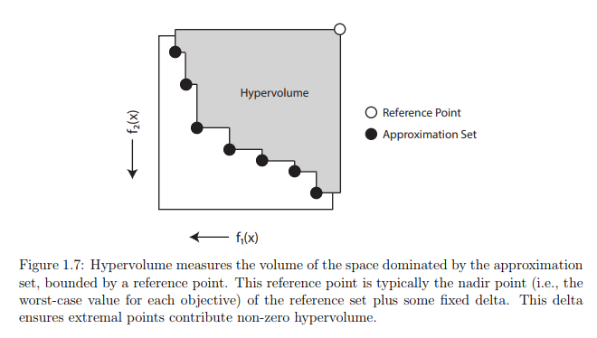

Hình 1.7: Hypervolume đo thể tích của không gian bị chi phối bởi tập xấp xỉ, giới hạn bởi một điểm tham chiếu. Điểm tham chiếu này thường là điểm nadir (nghĩa là giá trị trường hợp xấu nhất cho từng mục tiêu) của tập tham chiếu cộng với một số delta cố định. Đồng bằng này đảm bảo các điểm cực trị đóng góp hypervolume khác không.

**Hypervolume** Như được hiển thị trong Hình 1.7, số liệu hypervolume tính toán thể tích của không gian bị chi phối bởi tập hợp gần đúng. Âm lượng này được giới hạn bởi một điểm tham chiếu, thường được đặt bằng cách tìm điểm nadir (nghĩa là giá trị mục tiêu trong trường hợp xấu nhất cho từng mục tiêu) của tập tham chiếu cộng với một số gia tăng cố định. Sự gia tăng cố định này là cần thiết để cho phép các điểm cực trị trong tập gần đúng được đóng góp vào hypervolume. Kiến thức và Corne (2002) đề xuất số liệu hypervolume vì nó tương thích với các mối quan hệ vượt trội, quy mô độc lập, trực quan và có thể phản ánh mức độ vượt trội giữa hai bộ xấp xỉ.

Nhược điểm chính của số liệu hypervolume là độ phức tạp thời gian chạy của nó là O (n M − 1), trong đó n là kích thước của tập hợp không bị chi phối. Tuy nhiên, Beume và Rudolph (2006) cung cấp một triển khai với thời gian chạy O (n log n + n M / 2) dựa trên thuật toán đo Klee lề của Overmars và Yap. Việc triển khai này cho phép tính toán số liệu hypervolume trên các bộ không chiếm ưu thế có kích thước vừa phải lên đến M = 8 mục tiêu trong một khoảng thời gian hợp lý. Cải thiện hơn nữa bởi While et al. (2012) cải thiện thời gian chạy dự kiến hơn nữa, cho phép tính toán hiệu quả của hypervolume với mười mục tiêu trở lên.

**Generational Distance** khoảng cách tạo (GD) là khoảng cách trung bình từ mọi giải pháp trong tập gần đúng đến giải pháp gần nhất trong tập tham chiếu, như trong hình 1.8. Như vậy, nó đo sự gần gũi với tập tham chiếu. Bản thân GD có thể gây hiểu nhầm, vì một bộ xấp xỉ chứa một giải pháp gần với bộ tham chiếu tạo ra các phép đo GD thấp và thường được kết hợp với các biện pháp đa dạng trong thực tế (Hadka và Reed, 2012).

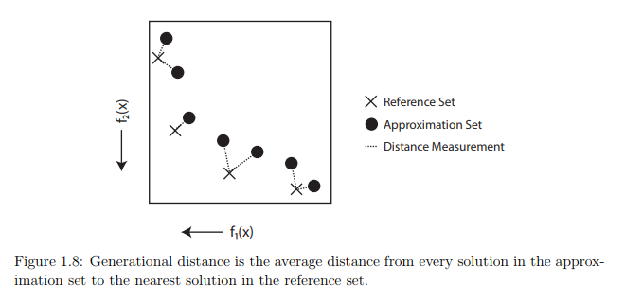

Hình 1.8: Khoảng cách tạo là khoảng cách trung bình từ mọi giải pháp trong tập gần đúng đến giải pháp gần nhất trong tập tham chiếu.

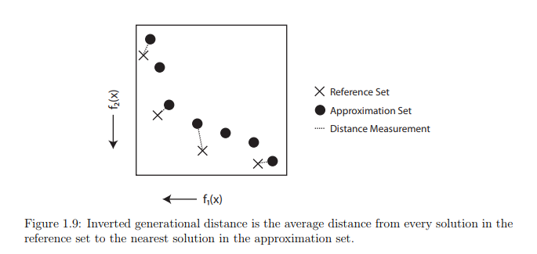

Hình 1.9: Khoảng cách thế hệ ngược là khoảng cách trung bình từ mọi giải pháp trong tập tham chiếu đến giải pháp gần nhất trong tập gần đúng.

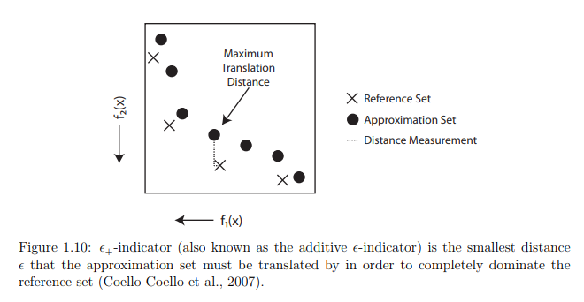

Hình 1.10: + -indicator (còn được gọi là phụ gia -indicator) là khoảng cách nhỏ nhất mà bộ xấp xỉ phải được dịch để thống trị hoàn toàn tập tham chiếu (Coello Coello et al., 2007).

**Inverted Generational Distance** Như tên gọi của nó, khoảng cách thế hệ ngược (IGD) là nghịch đảo của GD - đó là khoảng cách trung bình từ mọi giải pháp trong tập tham chiếu đến giải pháp gần nhất trong tập xấp xỉ. IGD đo lường sự đa dạng, như trong Hình 1.9, vì một bộ xấp xỉ được yêu cầu phải có các giải pháp gần mỗi điểm đặt tham chiếu để đạt được các phép đo IGD thấp (Coello Coello et al., 2007).

+ -Theicator Bộ cộng -indicator (+ -indicator) đo khoảng cách nhỏ nhất mà tập xấp xỉ phải được dịch để thống trị hoàn toàn tập tham chiếu, như trong Hình 1.10. Người ta quan sát rằng sự gần gũi tốt và sự đa dạng tốt đều dẫn đến các giá trị thấp, vì khoảng cách mà phép tính gần đúng cần được dịch giảm. Tuy nhiên, nếu có một vùng của tập tham chiếu được xấp xỉ kém bởi các giải pháp trong tập gần đúng, thì cần một lượng lớn. Do đó, chúng tôi yêu cầu chỉ số + - đo lường tính nhất quán của một bộ xấp xỉ (Hadka và Reed, 2013). Một bộ xấp xỉ phải không có các khoảng trống lớn hoặc các vùng xấp xỉ kém để có thể thống nhất.

**Spacing** Khoảng cách, như trong Hình 1.11, đo lường sự đồng nhất của khoảng cách giữa các giải pháp trong một tập gần đúng (Coello Coello et al., 2007). Một tập hợp gần đúng được sắp xếp hợp lý sẽ không chứa các cụm giải pháp dày đặc được phân tách bằng các khoảng trống lớn. Lưu ý rằng, vì khoảng cách không liên quan đến tập tham chiếu trong tính toán của nó, nên một phép tính gần đúng có thể đăng ký khoảng cách tốt trong khi có độ gần với tập tham chiếu kém. Do đó, nên sử dụng khoảng cách kết hợp với chỉ số hiệu suất cho độ gần.

Trong các tác phẩm học thuật, người ta thường thấy các kết quả được công bố bằng cách sử dụng GD, hypervolume và + -indicator. Ba số liệu gần nhau, tính đa dạng và tính nhất quán tương ứng, mà chúng tôi tuyên bố là ba mục tiêu chức năng chính của MOEAs (Fonseca và Fleming, 1996). Hình 1.12 cung cấp một biểu diễn đồ họa về tầm quan trọng của + -indicator và tính nhất quán. MOEAs dự kiến sẽ tạo ra các giải pháp chất lượng cao bao trùm toàn bộ diện tích bề mặt trao đổi, với một vài khoảng trống hoặc vùng xấp xỉ kém.

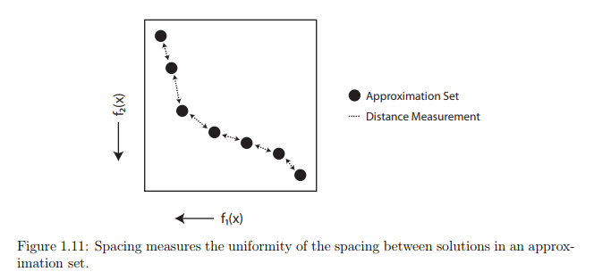

Hình 1.11: Khoảng cách đo độ đồng đều của khoảng cách giữa các giải pháp trong một tập gần đúng.

Để báo cáo các số liệu hiệu suất này một cách nhất quán, tất cả các số liệu hiệu suất được chuẩn hóa. Chuẩn hóa này chuyển đổi tất cả các số liệu hiệu suất thành nằm trong phạm vi [0, 1], với 1 đại diện cho giá trị tối ưu. Đầu tiên, tập tham chiếu được chuẩn hóa theo giới hạn tối thiểu và tối đa của nó sao cho tất cả các điểm trong tập tham chiếu nằm trong [0, 1] N, hypercube đơn vị Ndimensional. Thứ hai, mỗi bộ xấp xỉ được chuẩn hóa bằng các giới hạn giống nhau. Thứ ba, các số liệu hiệu suất được tính bằng cách sử dụng các bộ chuẩn hóa này. Cuối cùng, các số liệu hiệu suất được chuyển đổi theo các phương trình sau để đảm bảo giá trị 1 biểu thị giá trị tối ưu có thể đạt được theo số liệu. Hypervolume được chuyển đổi với:

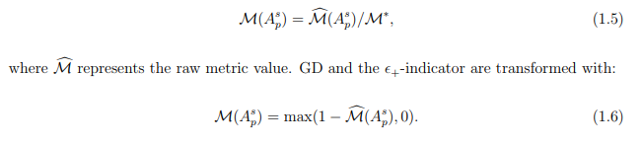

Khi giải các bài toán kiểm tra, tập tham chiếu được biết một cách phân tích. Tuy nhiên, đối với hầu hết các sự cố trong thế giới thực, bộ tham chiếu không khả dụng. Trong các tình huống này, thường cần phải xây dựng một bộ tham chiếu từ liên kết của tất cả các bộ xấp xỉ được tạo trong quá trình thử nghiệm. Sau đó, số liệu hiệu suất có thể được đánh giá liên quan đến bộ tham chiếu kết hợp này.

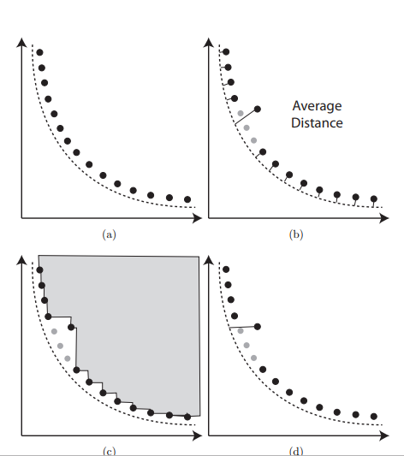

Hình 1.12: Thể hiện tầm quan trọng của -indicator như là thước đo tính nhất quán. (a) Một tập hợp xấp xỉ tốt cho tập tham chiếu, được biểu thị bằng đường đứt nét. (b) Khoảng cách tạo trung bình khoảng cách giữa tập xấp xỉ và tập tham chiếu, làm giảm tác động của các khoảng trống lớn. Những điểm còn thiếu là màu xám nhạt. (c) Sự thay đổi của hypervolume do khoảng cách là nhỏ so với toàn bộ hypervolume. (d) -Theicator dễ dàng xác định khoảng cách, báo cáo số liệu tệ hơn 2-3 lần trong ví dụ này.

* 1. **The MOEA Framework**

Khung MOEA là một thư viện Java mã nguồn mở và miễn phí để phát triển và thử nghiệm các thuật toán tiến hóa đa biến (MOEAs) và các thuật toán tối ưu hóa cho mục đích chung khác. Chúng tôi sẽ sử dụng Khung MOEA trong suốt cuốn sách này để khám phá tối ưu hóa đa mục tiêu. Các tính năng chính của nó bao gồm:

Thực hiện nhanh chóng, đáng tin cậy của nhiều thuật toán tiến hóa đa biến hiện đại. Khung MOEA chứa NSGA-II, NSGAIII, -MOEA, -NSGA-II, PAES, PESA2, SPEA2, IBEA, SMS-EMOA, GDE3, SMPSO, OMOPSO, CMA-ES và MOE. Các thuật toán này được tối ưu hóa cho hiệu suất, làm cho chúng có sẵn cho các ứng dụng hiệu suất cao. Bằng cách hỗ trợ các thư viện JMET và PISA, MOEA Framework cung cấp quyền truy cập vào 30 thuật toán tối ưu hóa đa mục tiêu.

Mở rộng với các thuật toán, vấn đề và toán tử tùy chỉnh. Khung MOEA cung cấp một bộ cơ sở các thuật toán, các vấn đề kiểm tra và toán tử tìm kiếm, nhưng cũng có thể dễ dàng mở rộng để bao gồm các thành phần bổ sung. Sử dụng Giao diện nhà cung cấp dịch vụ (SPI), các thuật toán và vấn đề mới được tích hợp hoàn toàn trong Khung MOEA.

Thiết kế mô-đun để xây dựng các thuật toán tối ưu hóa mới từ các thành phần hiện có. Thiết kế hướng đối tượng có cấu trúc tốt của thư viện MOEA Framework cho phép kết hợp các thành phần hiện có để xây dựng các thuật toán tối ưu hóa mới. Và nếu chức năng cần thiết không có sẵn trong MOEA Framework, bạn luôn có thể mở rộng một lớp hiện có hoặc thêm các lớp mới để hỗ trợ bất kỳ tính năng mong muốn nào.

Giấy phép nguồn mở cho phép. Khung MOEA được cấp phép theo Giấy phép Công cộng GNU miễn phí và mở, phiên bản 3 hoặc (tùy chọn của bạn) bất kỳ phiên bản mới hơn. Điều này cho phép người dùng cuối nghiên cứu, sửa đổi và phân phối MOEA Framework một cách tự do.

Mã nguồn tài liệu đầy đủ. Mã nguồn được ghi lại đầy đủ và thường xuyên được cập nhật để phù hợp với mọi thay đổi. Hơn nữa, một hướng dẫn sử dụng rộng rãi được cung cấp chi tiết về việc sử dụng Khung MOEA một cách chi tiết.

Hỗ trợ rộng rãi có sẵn trực tuyến. Là một dự án được duy trì tích cực, sửa lỗi và các tính năng mới liên tục được thêm vào. Chúng tôi không ngừng nỗ lực để cải thiện sản phẩm này. Để hỗ trợ quá trình này, trang web của chúng tôi cung cấp các công cụ để báo cáo lỗi, yêu cầu các tính năng mới hoặc nhận câu trả lời cho câu hỏi của bạn.

Hơn 1200 trường hợp thử nghiệm để đảm bảo tính hợp lệ. Mỗi bản phát hành của MOEA Framework đều trải qua kiểm tra toàn diện và kiểm tra kiểm soát chất lượng. Và, nếu có bất kỳ lỗi nào được phát hiện tồn tại trong thử nghiệm này, chúng tôi sẽ nhanh chóng khắc phục các sự cố và phát hành bản vá.

* 1. Getting Help

Hướng dẫn dành cho người mới bắt đầu này là tài nguyên toàn diện nhất để tìm hiểu về Khung MOEA. Tài nguyên bổ sung có sẵn trên trang web của chúng tôi tại http://www.moeaframework.org. Trang web này cũng có các liên kết đến lỗi tập tin hoặc yêu cầu các tính năng mới. Nếu bạn vẫn không thể tìm thấy câu trả lời cho câu hỏi của mình, vui lòng liên hệ với chúng tôi tại support@moeaframework.org.